GAMMA — Guion de presentación
Storyboard para defensa de tesis · Partes: Análisis exploratorio (EDA) y Power BI · 15 minutos totales, secciones independientes

Parte 1 — Análisis exploratorio de datos (EDA)
Tiempo asignado: 7 minutos
Esta sección justifica cada decisión de diseño que se explica después en la metodología: cada hallazgo del EDA debe conectarse con una elección concreta del sistema (similitud difusa, manejo del desbalance de clases, etc.).
Diapositiva 1 — Portada de sección
- Título: “Análisis exploratorio del catálogo”
- Subtítulo: corte de datos, 29 de mayo de 2026
- Cifra grande: 45,397 registros
Guion (a decir en voz)
“El análisis exploratorio partió del catálogo completo de la unidad de negocio: 45,397 registros distribuidos en trece tipos de material. Dos de esos tipos, ZRPI y ZSUM, concentran casi dos tercios del total. Este análisis no fue un ejercicio descriptivo, fue el que definió cada decisión de diseño que van a ver más adelante en la metodología.”
Diapositiva 2 — El hallazgo que definió la arquitectura
- Cifra destacada: 3,759 registros (8.3%) sin separador estándar — “invisibles a búsqueda exacta”
- Dato secundario, en tamaño menor: 2,182 duplicados exactos (4.8%)
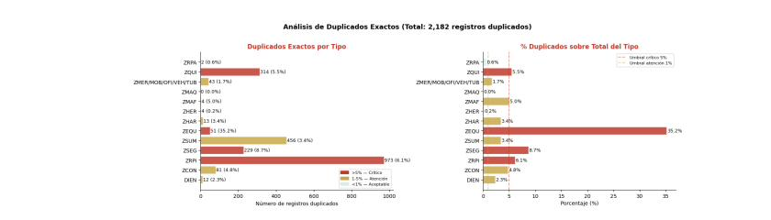
Figura 2 (tesis, p. 27): Duplicados exactos por tipo de material, en número absoluto y como porcentaje del total
Guion (a decir en voz)
“El hallazgo con mayor peso en el diseño fue este: 3,759 descripciones, el 8.3% del catálogo, no siguen la convención de separadores del estándar corporativo. Una descripción sin ese formato es indistinguible de otra similar mediante una búsqueda exacta en SAP. Ese fue el motivo directo por el que se resolvió la detección de duplicados por similitud difusa y no por coincidencia de cadenas. A esto se suma un problema relacionado: 2,182 registros con duplicidad exacta en el texto breve, el 4.8% del catálogo.”

Diapositiva 3 — El hallazgo no planeado
- 5,368 registros sin clase asignada
- Más de la mitad de las clases del catálogo con diez materiales o menos
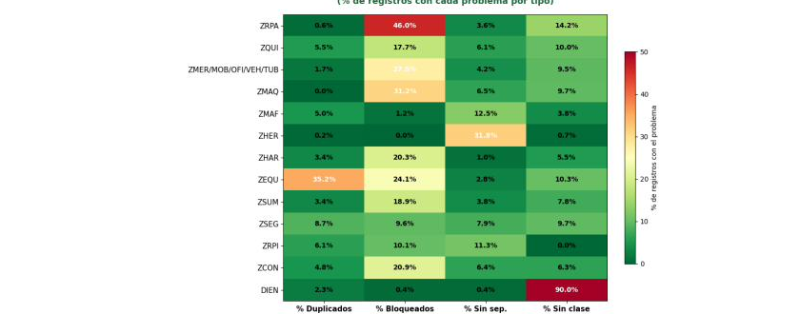
Figura 3 (tesis, p. 27): Mapa de calidad del catálogo — duplicados, bloqueados, sin separador y sin clase, por tipo de material
Guion (a decir en voz)
“El análisis también reveló algo que no estaba en el planteamiento original: 5,368 registros no tenían ninguna categoría asignada en la fuente, y más de la mitad de las clases del catálogo tienen diez materiales o menos. Esta distribución desigual es la que después obliga, en la fase de modelado, a tratar el desbalance de clases como un problema central y no como un detalle técnico.”
Diapositiva 4 — La restricción estructural
- Cifra única: 31.9 caracteres promedio por descripción
- Límite de campo en SAP: 40 caracteres
Guion (a decir en voz)
“Un dato que explica el origen de las inconsistencias entre gestores: las descripciones tienen en promedio 31.9 caracteres, contra un límite de 40 que impone el campo de SAP. Los gestores no abrevian por descuido, abrevian porque el sistema los obliga.”
Diapositiva 5 — Cierre: de datos a decisiones
- Cuatro palabras clave en fila: Duplicación / Separadores / Clases faltantes / Límite de caracteres
- Sin gráficos — solo texto, para forzar la síntesis
Guion (a decir en voz)
“Estos cuatro hallazgos —duplicación, ausencia de separadores, clases faltantes y el límite de caracteres— son las cuatro decisiones que dieron forma a la arquitectura de GAMMA. Cada módulo que van a ver en la metodología responde directamente a uno de estos problemas.”

Parte 2 — Power BI
Tiempo asignado: 7-8 minutos
Esta sección no es “miren mi tablero”, es la prueba verificable de que el piloto funcionó — independiente de lo que se reporta en el cuerpo de la tesis.
Diapositiva 1 — Por qué Power BI
- Conexión directa a la capa Gold (sin capa intermedia)
- Licencia Premium ya existente en la empresa
Guion (a decir en voz)
“Para la visualización se eligió Power BI por dos razones concretas: conecta de forma directa a las tablas del modelo en la capa Gold sin una capa intermedia, y la empresa ya cuenta con licencia Premium, así que no hay costo adicional ni necesidad de capacitar a jefatura en una herramienta nueva.”
Diapositiva 2 — Tarjetas KPI
- 153 solicitudes asistidas
- 88.2% acuerdo modelo-gestor
- Nota pequeña: 82.08% exactitud en laboratorio (comparación clave)

Figura 9 (tesis, p. 35): Tarjetas KPI del tablero operativo
Guion (a decir en voz)
“Durante el piloto se atendieron 153 solicitudes, con un acuerdo del 88.2% entre la sugerencia del modelo y la decisión final del gestor. Esta cifra importa por lo que revela al compararla con el laboratorio: el modelo tenía una exactitud de 82.08% sobre datos retenidos. Que el acuerdo en producción supere al de laboratorio indica que el gestor no está aceptando la sugerencia por rutina, la está validando, y el modelo sostiene su desempeño frente a materiales reales.”
Diapositiva 3 — Estados de las solicitudes
- Gráfico de dona: confirmadas 48.72%, descartadas 48.29%, exportadas 2.99%
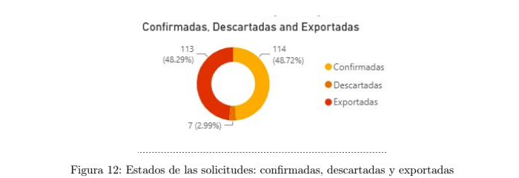
Figura 12 (tesis, p. 37): Estados de las solicitudes — confirmadas, descartadas y exportadas
Guion (a decir en voz)
“Este gráfico muestra el ciclo de vida de las solicitudes: 48.72% confirmadas, 48.29% descartadas y 2.99% exportadas. La proporción casi pareja entre confirmadas y descartadas no es una falla del sistema, es evidencia de que el filtro está funcionando: el agente está descartando correctamente solicitudes que no debían continuar, no aceptando todo lo que se le presenta.”
Diapositiva 4 — Desglose del tiempo de máquina
- Normalización: 70.5% del tiempo · Búsqueda de duplicados: 28.7% · Clasificación: 1.5%
- Comparación clave: 6.20 segundos de máquina vs. 1.39 horas de gestión promedio
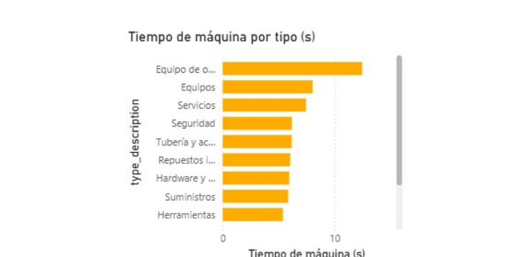
Figura 10 (tesis, p. 36): Tiempo de máquina por tipo de material
Guion (a decir en voz)
“La instrumentación cronometra cada paso por separado. La normalización concentra el 70.5% del tiempo de máquina, la clasificación apenas el 1.5%. Pero el dato que responde a la pregunta obvia es este: los 6.20 segundos de cómputo representan el 0.12% de las 1.39 horas que dura en promedio una gestión asistida. La mejora no viene de que la máquina calcule rápido, viene de que el gestor recibe la descripción normalizada, los candidatos a duplicado y la categoría sugerida ya resueltos, en lugar de construir esa información con consultas manuales sucesivas en SAP.”
Diapositiva 5 — Cierre: el entregable
- Archivo .pbix editable, entregado junto con guía de interpretación
Guion (a decir en voz)
“El archivo .pbix con el modelo semántico es uno de los entregables del proyecto. Queda editable, lo que permite ampliar el reporte conforme el modelo de datos madure, sin depender de que el equipo original lo reconstruya.”

Nota de timing: ambos guiones, leídos a ritmo normal, corren entre 6.5 y 7.5 minutos por parte. Si el jurado interrumpe con preguntas, la diapositiva de cierre del EDA (las cuatro palabras clave) es la más fácil de acortar a una sola frase sin perder el argumento.

